《大数据导论》实验报告

年级、专业、班级 |  | 2020级计算机科学与技术01班  2020级计算机科学与技术05班 |  |  | 姓名 | 陈鹏宇  艾孜海尔·米日萨力
实验题目 | 词频统计与可视化
实验时间 | 2022.10.30 |  | 实验地点 | DS3401
实验成绩 |  |  | 实验性质 | □验证性 □设计性 □综合性
教师评价：
□算法/实验过程正确； □源程序/实验内容提交 □程序结构/实验步骤合理；
□实验结果正确； □语法、语义正确； □报告规范；
其他：
评价教师签名：
一、实验目的
- 熟悉 hadoop+ Spark下编程环境
- 掌握基于Spark的基本MAP REDUCE 操作
- 掌握基本大数据可视化工具
- 独立完成本次青年群体择偶观分析实验
- 【新增】远程开发相关知识
二、实验项目内容
- WordCount 词频统计
你将会使用到 jieba 分词 & 基于 pySpark 的基本 MAP REDUCE 操作进行词频统计，在指定数据集上大数据分析青年群体择偶观倾向。
- 大数据可视化
你将使用 echars & WordCloud 两个可视化库来进行大数据可视化，小组独立完成核心代码编写、测试。
- 实验过程或算法（源程序）
源代码：
WordCount.py
#!/usr/bin/env python3
#coding: UTF-8
"""
@author: huangwanghui
@time: 2020/1/25 22:12
"""
from pyspark import SparkConf, SparkContext
from visualize import visualize
import jieba

SRCPATH = '/home/hadoop/Experiment/Ex2_WordCount/src/'
# SparkContext的初始化需要一个SparkConf对象，SparkConf包含了Spark集群配置的各种参数。
conf = SparkConf().setAppName("ex2").setMaster("spark://master:7077")
conf = SparkConf().setAppName("ex2").setMaster("local")
# 任何Spark程序都是SparkContext开始的,初始化后，就可以使用SparkContext对象所包含的各种方法来创建和操作RDD和共享变量。
sc = SparkContext(conf=conf)
# 读取`stop_words.txt` 所有停用词，返回一个 `python List`
def getStopWords(stopWords_filePath):
stopwords = [line.strip() for line in open(stopWords_filePath, 'r', encoding='utf-8').readlines()]
return stopwords
# 将所有答案合并，并进行分词，返回一个 `python List`
def jiebaCut(answers_filePath):
"""
结巴分词
:param answers_filePath: answers.txt路径
:return:
"""
# 读取answers.txt
# answersRdd每一个元素对应answers.txt每一行
answersRdd = sc.textFile(answers_filePath)
# 利用SpardRDD reduce()函数,合并所有回答
str = answersRdd.reduce(lambda a, b: a + b)
# jieba分词
words_list = jieba.lcut(str)
return words_list
# 核心函数，利用`SparkRdd` 完成词频统计
def wordcount(isvisualize=False):
"""
对所有答案进行
:param visualize: 是否进行可视化
:return: 将序排序结果RDD
"""
# 读取停用词表
stopwords = getStopWords(SRCPATH + 'stop_words.txt')
# 结巴分词
words_list = jiebaCut("file://" + SRCPATH + "answers.txt")
# 词频统计
wordsRdd = sc.parallelize(words_list)
# wordcount：去除停用词等同时对最后结果按词频进行排序
# 完成SparkRDD操作进行词频统计
# 1.filter函数分别进行停用词过滤、去除长度<=1的词汇
# 2.map进行映射，如['a','b','a'] --> [('a',1),('b',1),('a',1)]
# 3.reduceByKey相同key进行合并 [('a',2),('b',1)]
# 4.sortBy进行排序，注意应该是降序排序
resRdd = wordsRdd.filter(lambda word:len(word) > 1) \
.filter(lambda word:word not in stopwords)\
.map(lambda word:(word , 1)) \
.reduceByKey(lambda a , b:a + b) \
.sortBy(ascending=False, numPartitions=None, keyfunc=lambda x: x[1]) \
# 可视化展示
if isvisualize:
v = visualize()
# 饼状图可视化
pieDic = v.rdd2dic(resRdd,10)
v.drawPie(pieDic)
# 词云可视化
wwDic = v.rdd2dic(resRdd,50)
v.drawWorcCloud(wwDic)
# 柱状图可视化
barDic = v.rdd2dic(resRdd,10)
v.drawBar(barDic)
# 折线图可视化
v.drawLine(barDic)
表格可视化
tableDic = v.rdd2dic(resRdd,50)
v.drawTable(tableDic)
return resRdd
if __name__ == '__main__':
# 进行词频统计并可视化
resRdd = wordcount(isvisualize=True)
print(resRdd.take(10)) # 查看前10个

Visualize.py
#!/usr/bin/env python3
#coding: UTF-8
"""
@author: huangwanghui
@time: 2020/1/25 22:14
"""

import os
from wordcloud import WordCloud
from pyecharts.render import make_snapshot
from snapshot_selenium import snapshot
from pyecharts import options as opts
from pyecharts.charts import Pie,Bar,Line,Grid
from pyecharts.components import Table
# 解决错误：Running as root without --no-sandbox is not supported.
from selenium import webdriver
from selenium.webdriver.chrome.options import Options
chrome_options = Options()
chrome_options.add_argument('--headless')
chrome_options.add_argument('--no-sandbox')
chrome_options.add_argument('--disable-dev-shm-usage')
SAVAPATH = '/home/hadoop/Experiment/Ex2_WordCount/results/'
def save_picture(file_name='render.html', output_name='result.png', is_remove_html=False):
'''渲染成图片
:param file_name: 网页名
:param output_name: 渲染图片名
:param is_remove_html: 是否删除网页
:return:
'''
make_snapshot(snapshot, file_name, output_name, is_remove_html=is_remove_html)
class visualize:
def rdd2dic(self,resRdd,topK):
"""
将RDD转换为Dic，并截取指定长度topK
:param resRdd: 词频统计降序排序结果RDD
:param topK: 截取的指定长度
:return:
"""
# 提示：SparkRdd有函数可直接转换
resDic = resRdd.collectAsMap()
# 截取字典前K个
K = 0
wordDicK = {}
for key, value in resDic.items():
# 完成循环截取字典
wordDicK[key] = value
K = K + 1
if K >= topK:
break
return wordDicK
def drawWorcCloud(self, wordDic):
"""
根据词频字典，进行词云可视化
:param wordDic: 词频统计字典
:return:
"""
# 生成词云 '/usr/share/fonts/wqy-microhei/wqy-microhei.ttc'
wc = WordCloud(font_path = '/usr/share/fonts/wqy-microhei/wqy-microhei.ttc',
background_color='white',
max_words=2000,
width=1920, height=1080,
margin=5)
wc.generate_from_frequencies(wordDic)
# 保存结果
# if not os.path.exists(SAVAPATH):
# os.makedirs(SAVAPATH)
wc.to_file(os.path.join(SAVAPATH, '词云可视化.png'))
def drawPie(self, wordDic):
"""
饼图可视化
:param wordDic: 词频统计字典
:return:
"""
key_list = wordDic.keys() # wordDic所有key组成list
value_list= wordDic.values() # wordDic所有value组成list
def pie_position() -> Pie:
c = (
Pie()
.add
(
"",
[list(z) for z in zip(key_list, value_list)], # dic -> list
center=["35%", "50%"],
)
.set_global_opts
(
title_opts=opts.TitleOpts(title='饼图可视化'), # 设置标题
legend_opts=opts.LegendOpts(pos_left="15%"),
)
.set_series_opts(label_opts=opts.LabelOpts(formatter="{b}: {c}"))
)
return c
# 保存结果
make_snapshot(snapshot, pie_position().render(), SAVAPATH + '饼图可视化.png')

# 绘制折线图，柱状图（并行多图）
def drawBar(self, wordDic):
key_list = list(wordDic.keys()) # wordDic所有key组成list
value_list= list(wordDic.values()) # wordDic所有value组成list
bar = (Bar(
init_opts=opts.InitOpts(
theme='light',
bg_color='white'
)
)
.add_xaxis(key_list)
.add_yaxis('', value_list)
.set_global_opts(
title_opts=opts.TitleOpts(title='柱状可视化'),
yaxis_opts=opts.AxisOpts(
name='频率/次'
)
)
)
bar.render('bar.html')
save_picture('bar.html', SAVAPATH + '柱状可视化.png')
# make_snapshot(snapshot, bar.render(), SAVAPATH + '柱状可视化.png')
def drawLine(Self, wordDic):
key_list = list(wordDic.keys()) # wordDic所有key组成list
value_list= list(wordDic.values()) # wordDic所有value组成list
line = (Line(
init_opts=opts.InitOpts(
theme='light',
bg_color = 'white'
)
)
.add_xaxis(key_list)
.add_yaxis('', value_list)
.set_global_opts(
title_opts=opts.TitleOpts(title='折线可视化'),
yaxis_opts=opts.AxisOpts(
name='频率/次'
)
)
)
line.render('line.html')
save_picture('line.html', SAVAPATH + '折线可视化.png')
# make_snapshot(snapshot, line.render(), SAVAPATH + '折线可视化.png')
# def drawTable(self, wordDic):
# key_list = list(wordDic.keys()) # wordDic所有key组成list
# value_list= list(wordDic.values()) # wordDic所有value组成list
# header = ["WORD","FREQUENCY"]
# rows = []
# for i in range(len(key_list)):
# tmp = []
# tmp.append(key_list[i])
# tmp.append(value_list[i])
# rows.append(tmp)
# table = (Table()
# .add(header, rows)
# .set_global_opts(title_opts=opts.TitleOpts(title='表格可视化'))
# )
# table.render('table.html')
# save_picture('table.html', SAVAPATH + '表格可视化.png')
# # make_snapshot(snapshot, table.render(), SAVAPATH + '表格可视化.png')

实验过程：
根据实验指导书完成VSC远程开发环境配置，相关库的安装以及代码的编写。
在完成代码编写时，发现对源代码中的RDD操作比较生疏，所以自行上网学习，以下是关于RDD操作的学习总结：
RDD是一个容错的、并行的数据结构，可以控制将数据存储到磁盘或内存，能够获取数据的分区。RDD提供了一组类似于Scala的操作，比如map、flatMap、filter、reduceByKey、join、mapPartitions等，这些操作实际是对RDD进行转换（transformation）。此外，RDD还提供了collect、foreach、count、reduce、countByKey等操作完成数据计算的动作（action）。
任何Spark程序都是SparkContext开始的,初始化后，就可以使用SparkContext对象所包含的各种方法来创建和操作RDD和共享变量。SparkContext的初始化需要一个SparkConf对象，SparkConf包含了Spark集群配置的各种参数，如下图。
接下来，根据该网站进行学习，就能完成对于空缺代码的填写。

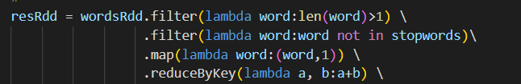

Reduce操作会将数据集中所有的值求和
Filter操作会对目标数据集进行筛选，由于我们不需要长度小于等于1的词汇，所以这里我们删选len(word) > 1，且该词汇不属于停用词集中。
Map操作是将所有数据集映射为(word, 1) kv_pair
reduceByKey操作是将相同的键聚合起来并相加
collectAsMap操作会将数据集转为python的字典
sortBy操作会将字典按照值降序排列(其实这里没必要，因为传进来已经是降序排列的数据集)
至此，我们已经完成了对WordCount.py和visualize.py文件的编写，由于可视化对大数据实验还是挺重要的，所以接下来将对pyechart进行学习总结。
在对pyechart模型学习过程中，发现其实模型的调用并不难，只需要准备好相应格式的数据套入模板即可。在该网站中，还包含了许多有趣的模型，比如3D地球，地图，水球图等，接下来将根据实验数据特征，对该实验在可视化方面进行拓展。主要增加了柱状图和折线图，其实还实现了表格的生成，但是表格似乎无法snap，只支持html，所以就注释掉了，具体结果在下一部分展示。
- 实验结果及分析和（或）源程序调试过程
实验结果：
- 终端结果
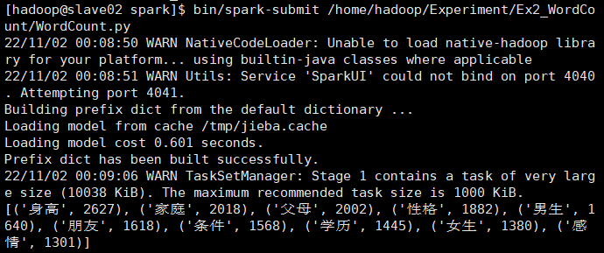
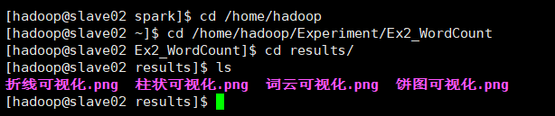
- 可视化结果
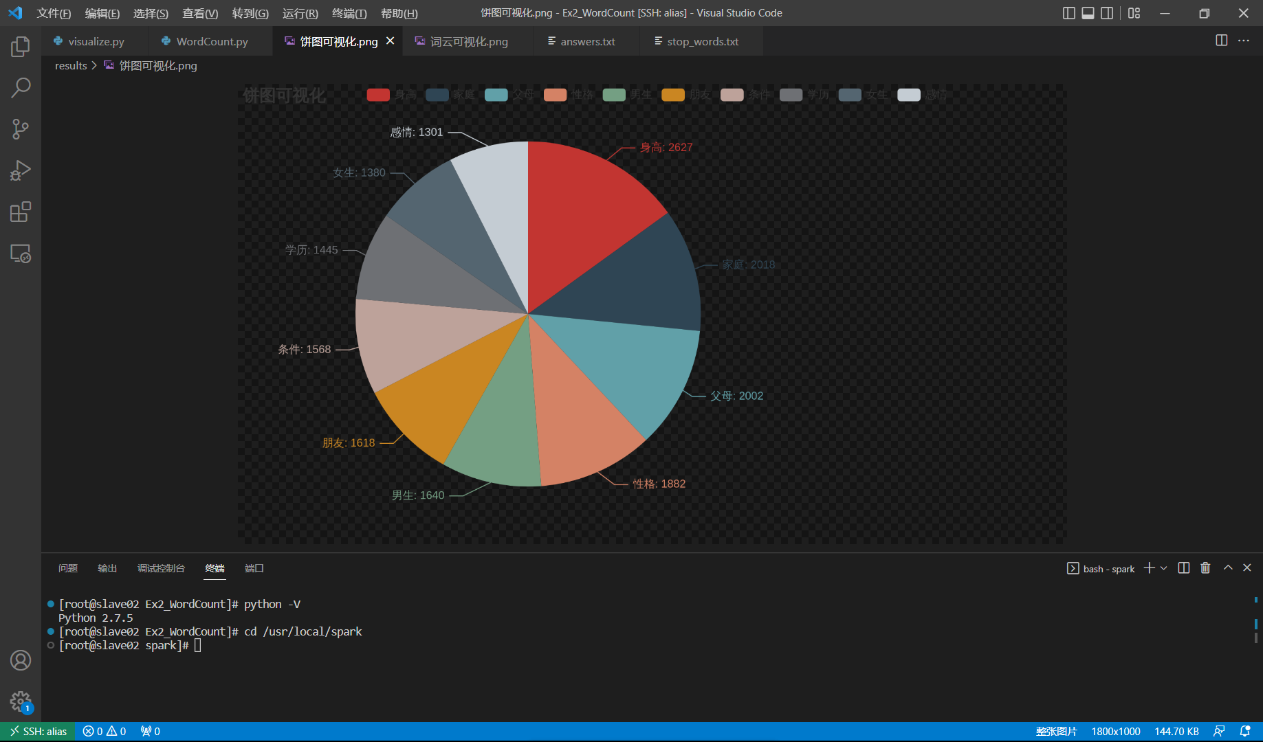
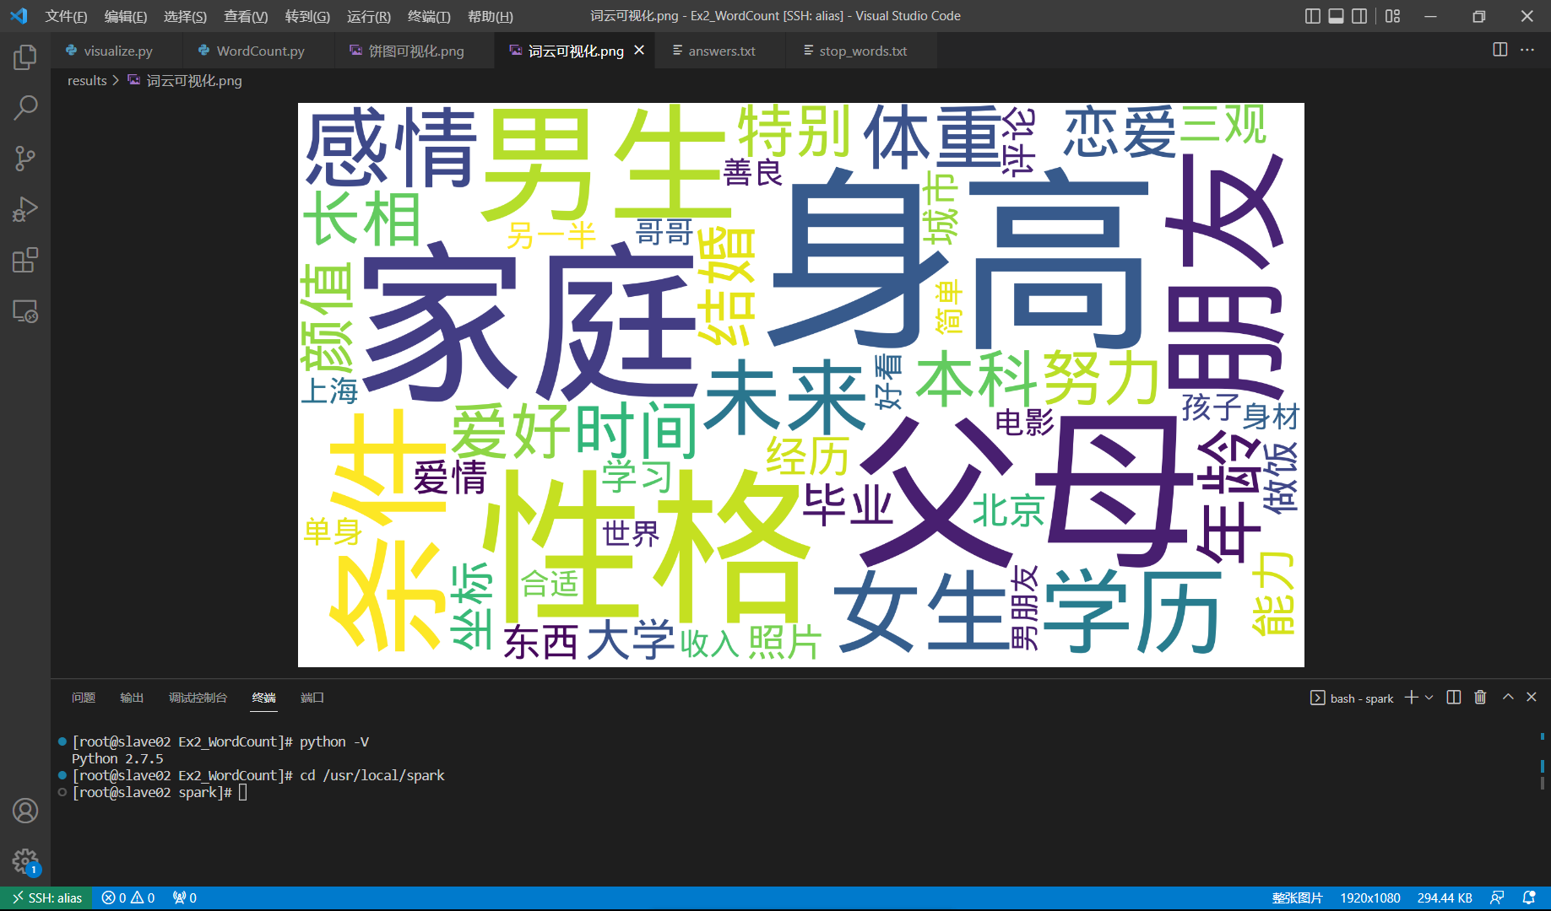
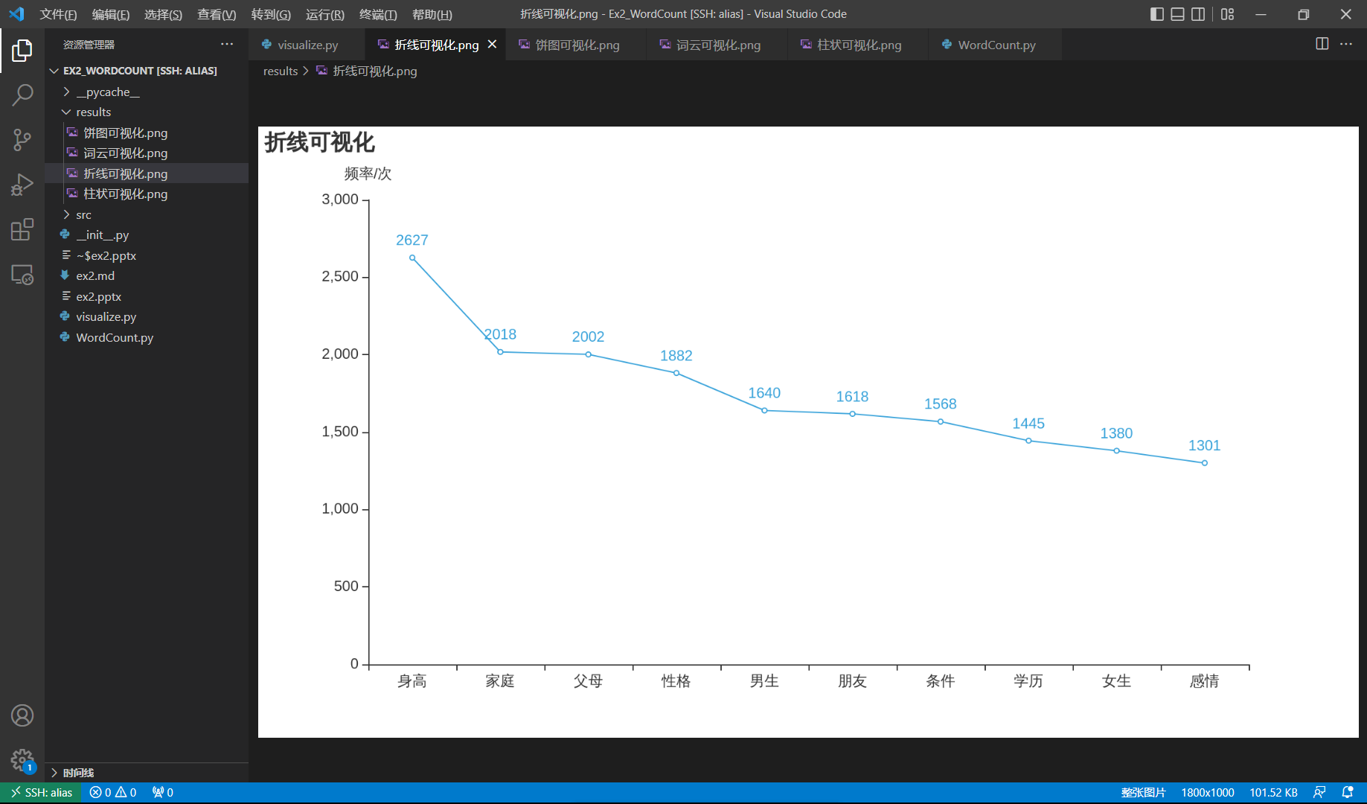
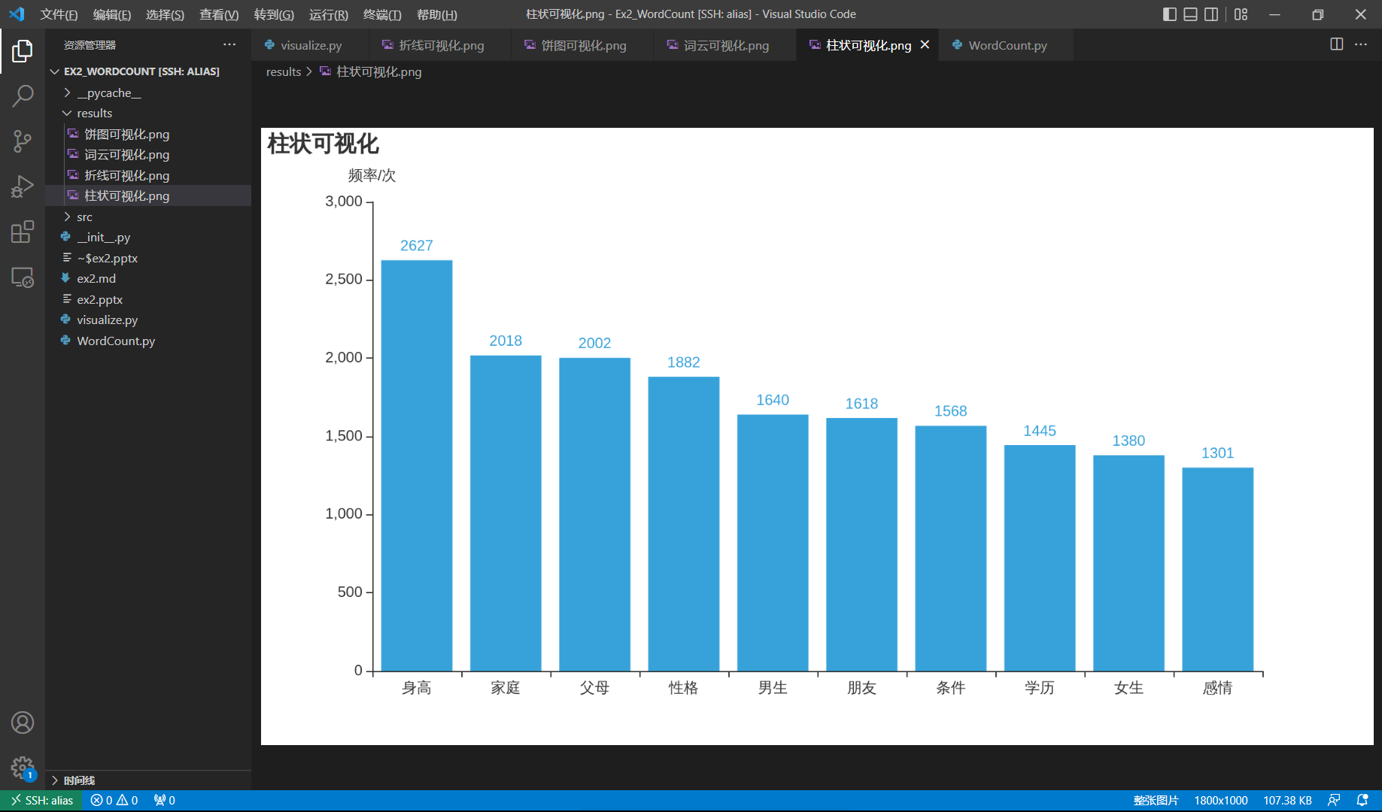
调试过程：
其实从环境配置到代码实现，根据项目指导书步步执行是没有太多个人调试过程的。只是在拓展可视化功能时，如果导入pyechart的所有模型，会导致词云函数参数报错。因为代码所用的词云生成是单独的WordCloud包，但是pyechart中也含有WordCloud的模型，python编译器可能认定的后者，所以与本代码冲突，需要单独导入每个可视化模板，而不能直接导入*。

备注：
1、教师在布置需撰写实验报告的实验前，应先将报告书上的“实验题目”、“实验性质”、“实验目的”、“实验项目内容”等项目填写完成，然后再下发给学生。
2、教师在布置需撰写报告的实验项目时，应告知学生提交实验报告的最后期限。
3、学生应按照要求正确地撰写实验报告：
  - 在实验报告上正确地填写“实验时间”、“实验地点”等栏目。
  - 将实验所涉及的源程序文件内容（实验操作步骤或者算法）填写在“实验过程或算法（源程序）”栏目中。
  - 将实验所涉及源程序调试过程（输入数据和输出结果）或者实验的分析内容填写在“实验结果及分析和（或）源程序调试过程”栏目中。
  - 在实验报告页脚的“报告创建时间：”处插入完成实验报告时的日期和时间。
  - 学生将每个实验完成后，按实验要求的文件名通过网络提交（上载）到指定的服务器所规定的共享文件夹中。每个实验一个电子文档，如果实验中有多个电子文档（如源程序或图形等），则用WinRAR压缩成一个压缩包文档提交，压缩包文件名同实验报告文件名（见下条）。
  - 提交的实验报告电子文档命名为：“年级（两位数字不要“级”字）专业（缩写：计算机科学与技术专业（计科）、网络工程专业（网络）、信息安全专业（信息）、物联网工程（物联网））班级（两位数字）学号（八位数字）姓名实验序号（一位数字）．doc。如学号为20115676、年级为2011级、专业为“计算机科学与技术”专业、班级为“02班”、姓名为“王宇”的学生，完成的第一次实验命名为： 11计科02班20115676王宇1．Doc，以后几次实验的报告名称以此类推。
4、教师（或助教）在评价学生实验时，应根据其提交的其他实验相关资料（例如源程序文件等）对实验报告进行仔细评价。评价后应完成的项目有:
- 在“成绩”栏中填写实验成绩。每个项目的实验成绩按照五级制（优、良、中、及格、不及格）方式评分，实验总成绩则通过计算每个项目得分的平均值获得（平均值计算时需将五级制转换为百分制优=95、良=85、中=75、及格=65、不及格=55）。
- 在“教师评价”栏中用符号标注评价项目结果（用√表示正确，用×表示错误，用≈表示 半对半错）。
- 在“教师评价”栏中“评价教师签名”填写评价教师（或助教）姓名。将评价后的实验报告转换为PDF格式文件归档。
- 课程实验环节结束后，任课教师将自己教学班的实验报告文件夹进行清理。在提交文件夹中，文件总数为实验次数×教学班学生人数（如，教学班人数为90人，实验项目为5，其文件数为：90×5=450）。任课教师一定要认真清理，总数相符，否则学生该实验项目不能得分。最后将学生提交的实验报告刻光盘连同实验成绩一起放入试卷袋存档。
- 实验评价参考（2020年工程认证要求）
考核内容 | 评分标准
考核内容 | 9-10 | 8-9 | 6-8 | 6以下
实验方案设计（10分） | 实验设计方案 过程详实，合理可行 | 实验设计方案过 程较详实，较合理可行，需修改 | 实验设计方案基本 合理可行，需修改 | 实验设计方案 简单详实，不可行，需较大修改
结果与讨论（30分） | 27-30 | 24-27 | 18-24 | 18分以下
结果与讨论（30分） | 数据处理准确， 结果归纳分析 合理，结论有效 | 数据处理较准确， 结果归纳分析较 合理，结论较有效 | 数据处理基本准确， 结果归纳分析基本合理 | 数据处理不准确， 结果归纳分析不合理
实验总结  （10分） | 9-10 | 8-9 | 6-8 | 6以下
实验总结  （10分） | 结论合理、充分，实验体会认识深刻 | 结论较合理、较充分，实验体会认识较深刻 | 结论基本合理、实验体会认识基本深刻 | 结论不合理、实验体会认识不深刻
团队合作  （10分） | 9-10 | 8-9 | 6-8 | 6以下
团队合作  （10分） | 在方案设计中能够提出切实可行的方案，在实验过程中能 够起到组织协调作用 | 在方案设计中 能够提出良好的建议，在实验过程中 能够起到积极作用 | 在方案设计中 基本能够提出建议，基本上能够独自完成实验操作 | 不能提出任何实验方案，不能独立完成实验操作
答辩  （10分） | 9-10 | 8-9 | 6-8 | 6以下
答辩  （10分） | 自述清楚，回答问题准确 | 自述较请楚，能正确回答大部分问题 | 表达能力一般，能正确回答部分问题 | 自述不清楚，回答问题时错误较多

